
G.A.M. Gruppo Amatori della Montagna Bisuschio
Via Roma 2/B - C.F. 95066740127 – Tel. 3400939806
E-mail: gambisuschio.info@libero.it
www.gambisuschio.it

Domenica 19 ottobre 2014 si effettuerà la:

CASTAGNATA SOCIALE

Anche quest’anno è arrivato il momento di sederci ad un tavolo tra amici per trascorrere una giornata di sana e spensierata allegria. Ci troveremo tutti insieme, alle ore 12,30 al

“Ristorante del centro”
Vergobbio di Cuveglio, Via Vidoletti 54

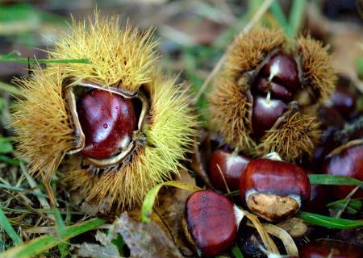
Menù
Aperitivo della casa
Antipasto : affettato misto con rustici misti

Primi piatti : tortelli di carne trafilati a mano della casa

risotto alla salsiccia

Secondo piatto: brasato di punta d'anca cotto a bassa temperatura con purea di patate

Sorbetto

Dessert: Torta G.A.M.

Vino bianco o rosso nostra selezione (1 bott.ogni 2 commensali)

Caffè

Menù bambini

Lasagne – cotoletta – patatine- torta – bibita

Castagne a volontà e grande sottoscrizione con ricchi premi !!!
Prezzo: Soci 33 € Non Soci 35 € Menu bambini 18€ Anticipo 15 €
Iscrizioni entro martedì 30 settembre
Per chi desidera partecipare all’escursione, il ritrovo è alle ore 8,00
Bisuschio Piazzale 2 Giugno

